

Tecnológico de Monterrey CSF

Estructura de Datos

Proyecto 1

Definición de un ADT

M. Santiago Hernández Gutiérrez – A01338717

28 de enero de 2019

Manual de Usuario

## Descripción

En este manual de usuario se detallan los pasos para implementar con éxito la clase (estructura de datos) de Punto. Probaremos los métodos para obtener datos, asignar valores e imprimir en la terminal.

## Pre-requisitos

1. Tener Java instalado.
2. Contar con un editor de texto.

## Instrucciones

1. Crea un nuevo directorio para guardar los archivos del proyecto.

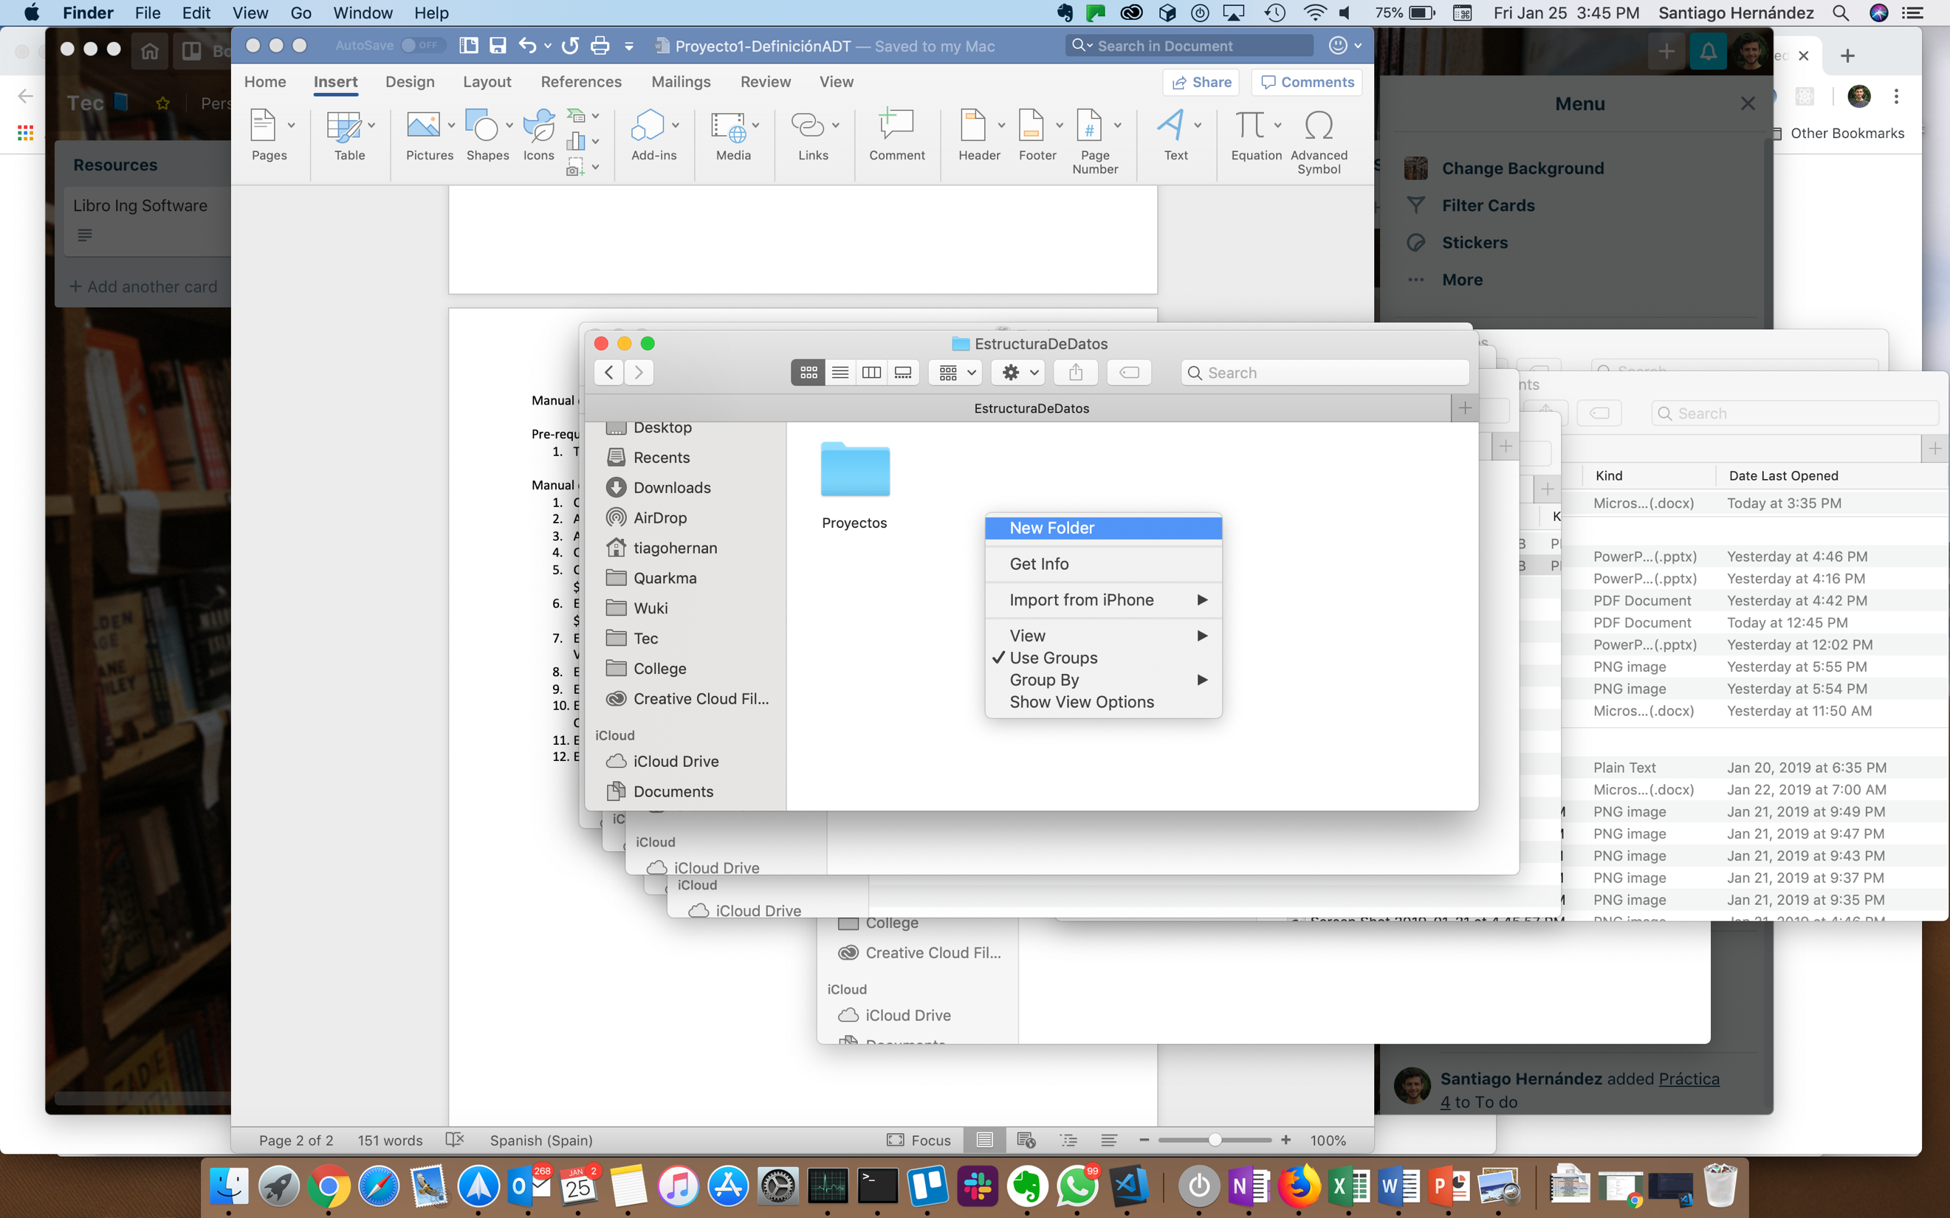

1. Arrastra el archivo Punto.java a la nueva carpeta.



1. Abre un editor de código.
2. Crea un archivo con la clase donde quieras implementar la clase de Punto en la misma carpeta donde se encuentra el archivo Punto.java.
3. Para crear un Punto primero debemos asignar los valores para las coordenadas de X y Y. En este ejemplo se los pediremos al usuario y los guardaremos en sus respectivas variables.

System.out.println("Vamos a crear un nuevo punto");

System.out.print("Escribe la coordenada de x: ");

float x = sc.nextFloat();

sc.nextLine();

System.out.print("Escribe la coordenada de y: ");

float y = sc.nextFloat();

sc.nextLine();

System.out.println();

1. Ahora probaremos hasta aquí con la terminal.

Compila el archivo Punto.java

1. Ejecuta Punto.java

La terminal pedirá valor de coordenada *X* y *Y.*



1. Después, crearemos una instancia de clase y asignaremos a una variable de tipo Punto. En este caso le llamaremos punto1 y le pasaremos las variables de X y Y como parámetros de la función constructora.

Punto punto1 = *new* Punto(x, y);

Una vez creada instancia de la clase, podremos acceder a los métodos.

1. Para imprimir las coordenadas actuales del punto utiliza el método imprimeCoordenadas()

System.out.println("Estas son las coordenadas:");

punto1.imprimeCoordenadas();

1. Compila y ejecuta Punto.java en la terminal



1. Vamos a cambiar el valor de X mediante el método modificaX(float). Le pediremos al usuario un nuevo valor para la variable de X.

Escribe lo siguiente:

System.out.println("Cambiemos x");

System.out.print("Escribe la nueva coordenada de x: ");

x = sc.nextFloat();

sc.nextLine();

punto1.modificaX(x);

1. Compila y ejecuta Punto.java en la terminal para ver lo siguiente:



1. Finalmente imprimiremos las nuevas coordenadas con el método imprimirCoordenadas() para verificar que la coordenada de X se ha actualizado.

System.out.println();

System.out.println("Estas son las nuevas coordenadas:");

punto1.imprimeCoordenadas();

1. Compila y ejecuta Punto.java en la terminal para visualizar lo siguiente:

